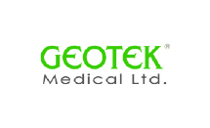

Firma Geotek została założona w Ankarze w Turcji w 2003 roku. Jest młodą i postępową firmą zajmującą się produkcją i marketingiem produktów medycznych m.in. w dziedzinie diagnostyki onkologicznej. Geotek dostarcza również różne produkty specjalistyczne na bazie OEM, zgodnie z wymaganiami naszych klientów. Geotek posiada certyfikat ISO13485, a wszystkie produkty posiadają znak CE. Głównym celem naszego kontrahenta jest zwiększenie penetracji rynków poprzez nowe i ulepszone produkty oraz rozwój poprzez wprowadzanie nowych technologii. Firmy Seedmed i Geotek mają wspólną strategie, polegającą na dbałości o potrzeby klientów i dostarczanie wysokiej jakości produktów służących szeroko pojętej ochronie zdrowia, aby pomóc profesjonalistom w opiece nad pacjentem.